**Reporte de listas: Python**

Ángel Gabriel Larios Acosta

2021003

**Parte 1**

Las listas son estructuras de datos que contienen elementos heterogéneos, esos elementos pueden contener listas:

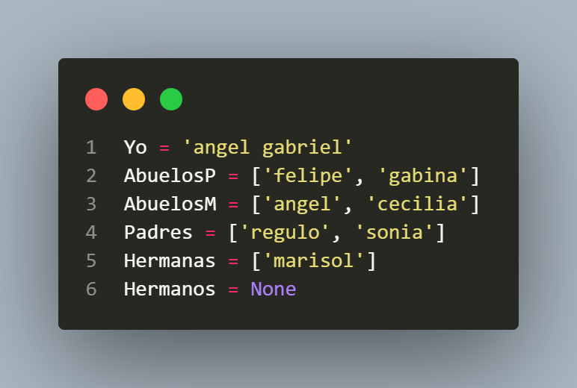

Declarar listas similares con tus correspondientes datos familiares y guarda tu archivo .py además de las capturas de tus correspondientes declaraciones de listas.

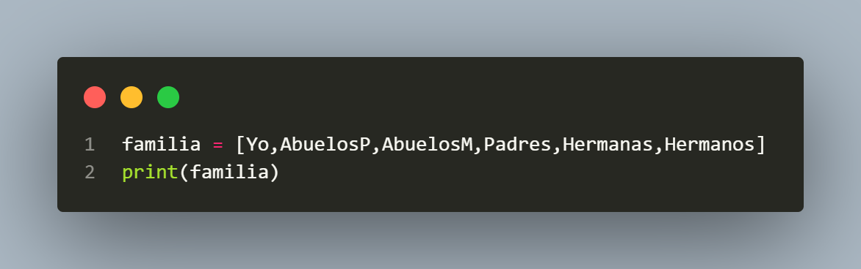

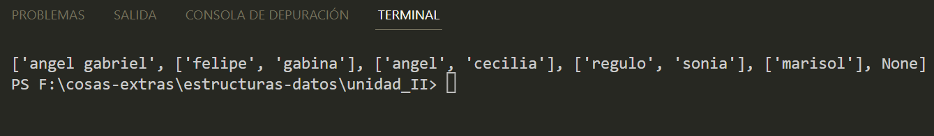

Acceder a las siguientes posiciones de la lista Familia

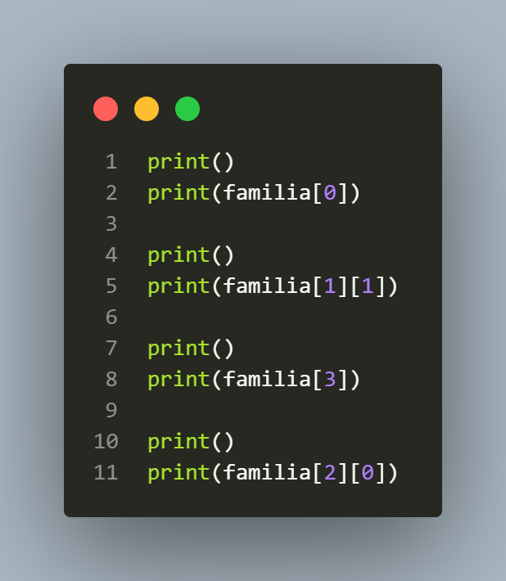

1. Familia [0]

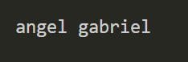

1. Familia [1] [1]
2. Familia [3]



1. Familia [2][0]



**Parte II**

1. Escribir un programa que permita multiplicar una matriz de 2 * 2, recuerda los pasos a seguir para una multiplicación de matrices. Recuerda guardar tu archivo .py y tus capturas correspondientes.

Ejemplo

A = [ [ 6, 4], [8, 9] ]

B = [ [3, 2], [1, 7] ]

**Codigo:**

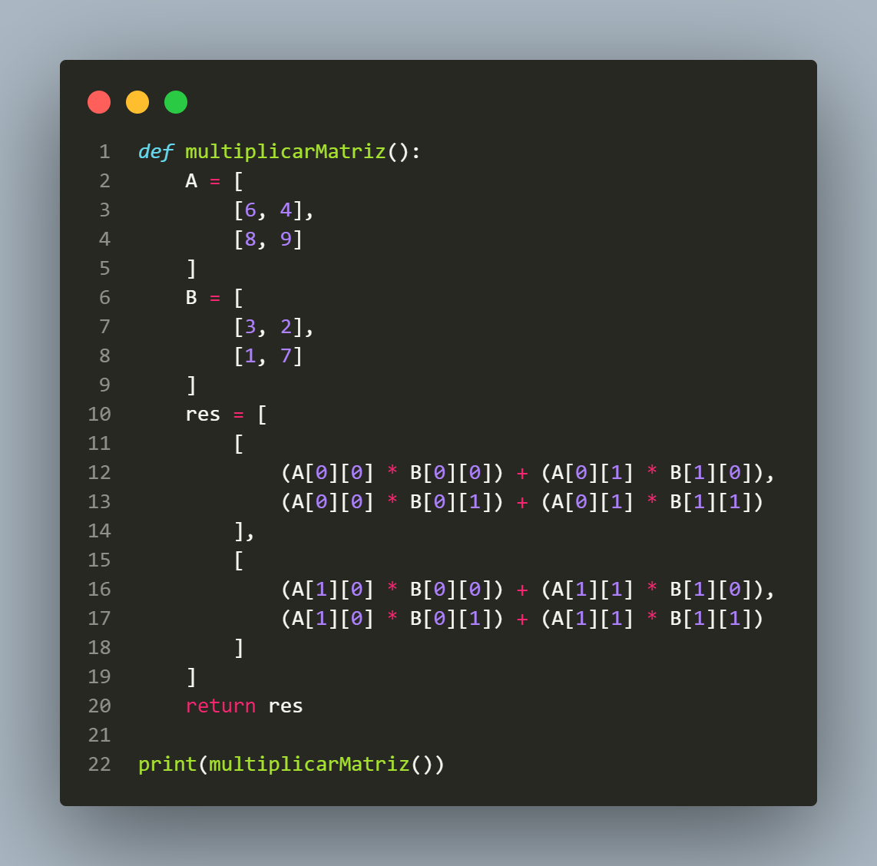

**Salida:**



Escribir un programa que te permita realizar la suma de dos matrices cuadradas de 3 * 3. Recuerda guardar tu archivo .py y tus capturas correspondientes.

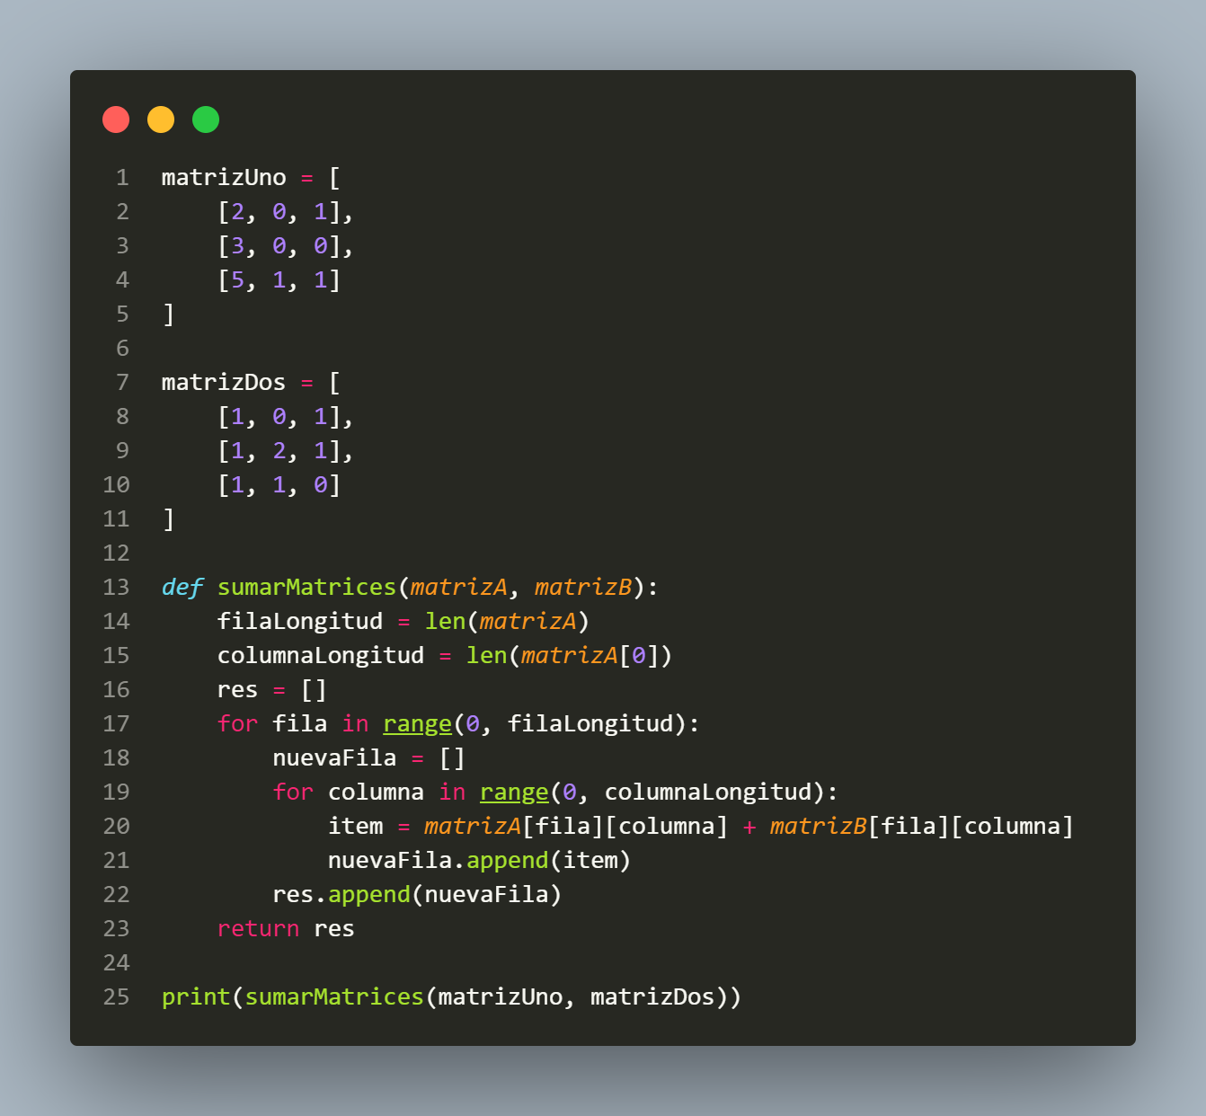

**Salida:**

